Официальные партнеры Всероссийской федерации самбо
(в форме которых допускаются спортсмены на официальных всероссийских соревнованиях)
«Крепыш Я» | 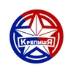
«ДиГС-Лайн» | 
BRAVEGARD | 
«Yunior» | 
ООО "Фёст" | 
"БУДО-ГРУПП"  «Sambo Style» | 
САМБО-ПЕРМЬ | ПЕРМЬ САМБО
ESKHATA | 
KURASH | 
«Green Hill» | 
«РОССАМБО» | 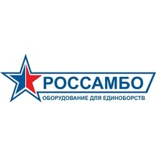
ООО «Контакт» | 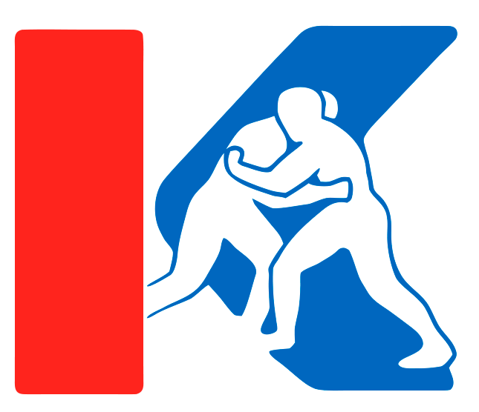
BFS | 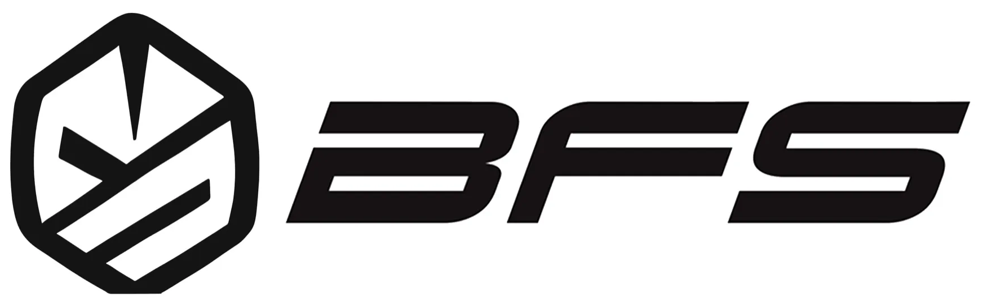
ООО “ЛИДЕР” - “AMID” | 
Коммерческий директор  Всероссийской Федерации самбо | 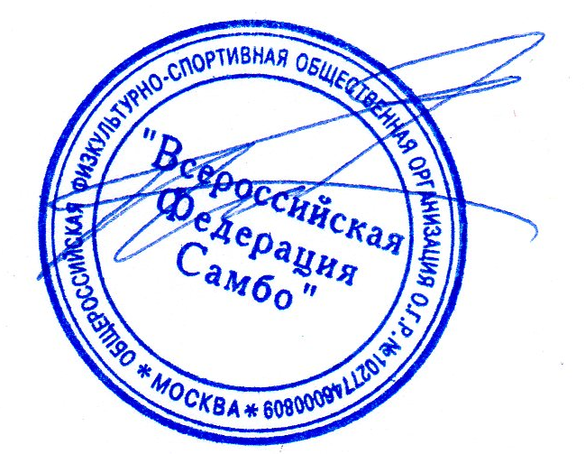 | М.Ю. Неганов

